Запоминалочка
"Мягкий знак после шипящих"

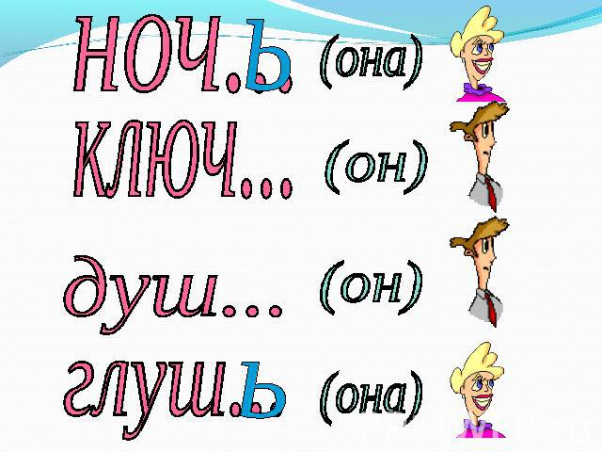

Запоминалочка
"Мягкий знак после шипящих"

Чтобы знать, как писать,
Надо род определять.
Если женский род, то надо
Мягкий знак употреблять.
И тогда мы пишем рожь,
Мышь, печь, сушь и молодежь.
Если род мужской у слова-
Нет знака никакого!
И тогда пиши: калач,
Врач, малыш, гараж и грач!

Запоминалочка
"Мягкий знак после шипящих"

Чтобы знать, как писать,
Надо род определять.
Если женский род, то надо
Мягкий знак употреблять.
И тогда мы пишем рожь,
Мышь, печь, сушь и молодежь.
Если род мужской у слова-
Нет знака никакого!
И тогда пиши: калач,
Врач, малыш, гараж и грач!

Чтобы знать, как писать,
Надо род определять.
Если женский род, то надо
Мягкий знак употреблять.
И тогда мы пишем рожь,
Мышь, печь, сушь и молодежь.
Если род мужской у слова-
Нет знака никакого!
И тогда пиши: калач,
Врач, малыш, гараж и грач!

